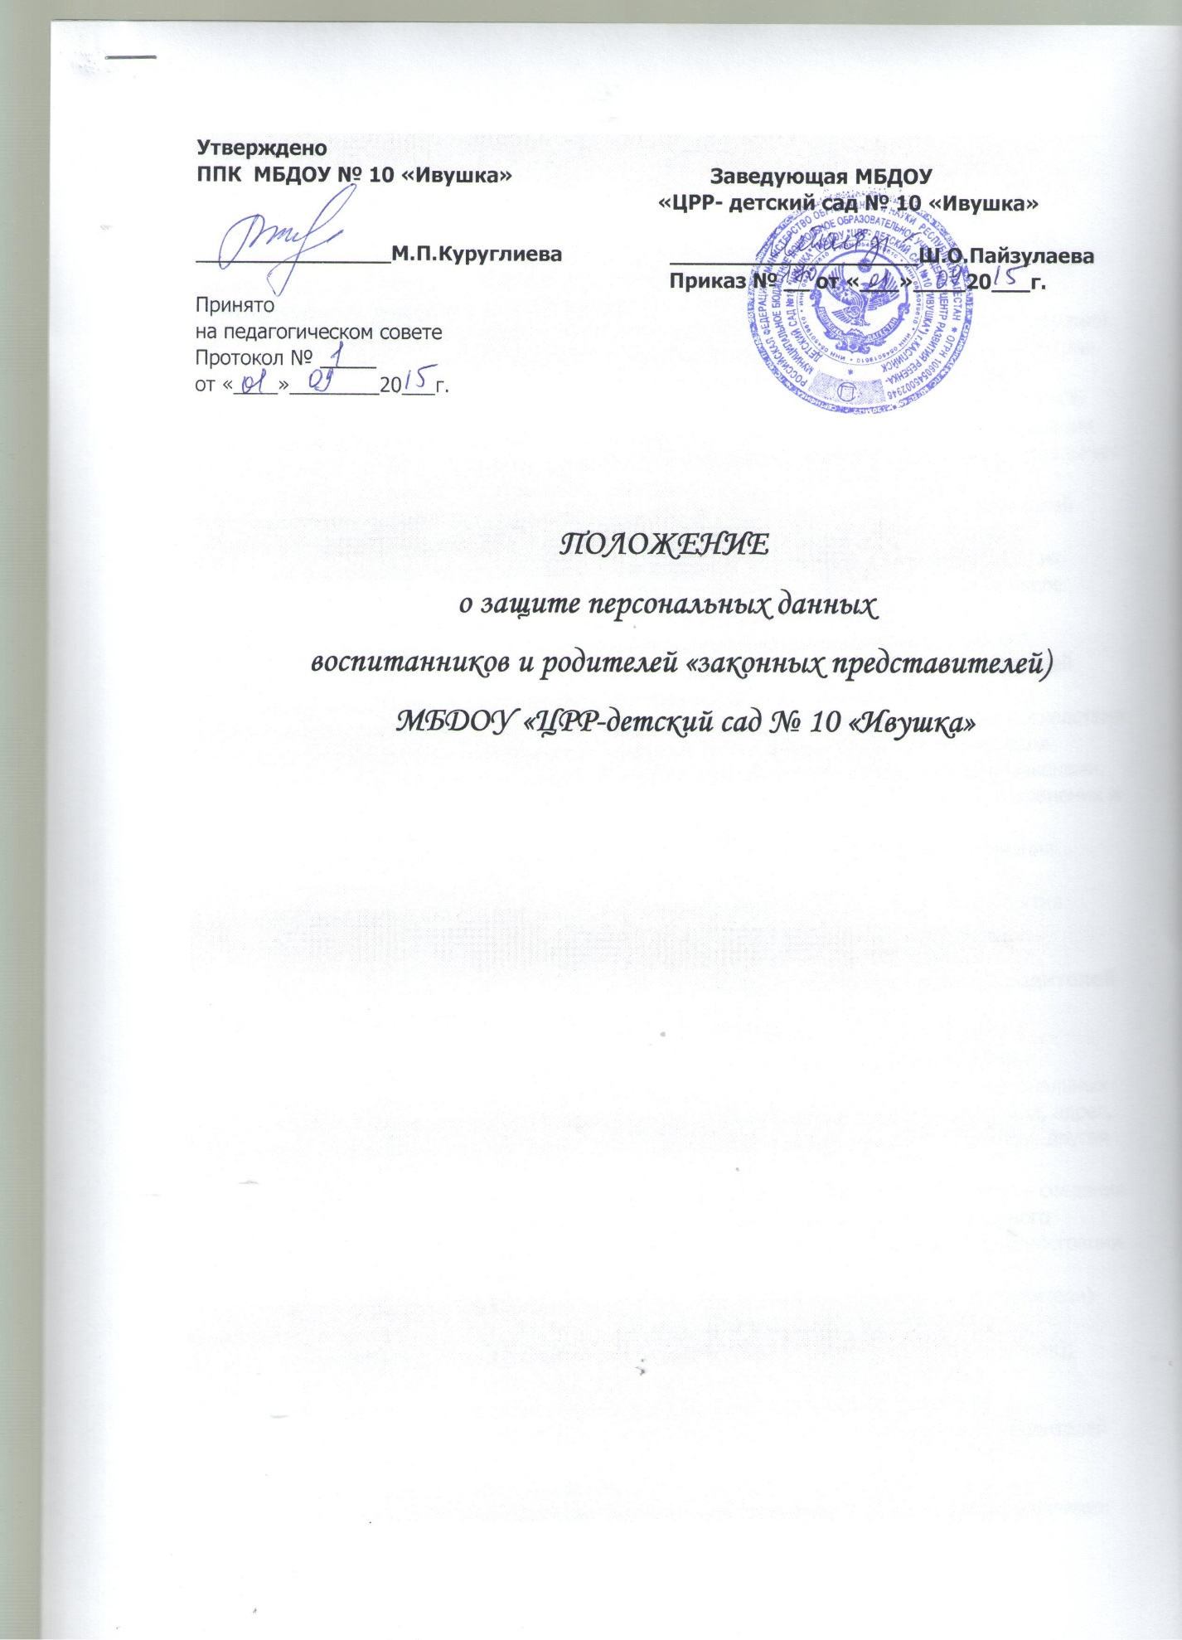

1. Общие положения
1.1. Настоящее Положение о защите персональных данных воспитанников, их родителей (законных представителей) МБДОУ № 10 «Ивушка» (далее – Положение) разработано для муниципального дошкольного образовательного учреждения «МБДОУ № 10 «Ивушка»» (далее - ДОУ) в соответствии со статьей 24 Конституции Российской Федерации, Гражданским Кодексом Российской Федерации, Федеральным законам от 27 июля 2006 года № 149-ФЗ «Об информации, информационных технологиях и о защите информации», Федеральным законом от 27 июля 2006 года № 152-ФЗ «О персональных данных», ФЗ «Об образовании в РФ» от 29.12.2012 г., Постановлением Правительства Российской Федерации от 15.09.2008г. № 687 «Об утверждении Положения об особенностях обработки персональных данных, осуществляемой без использования средств автоматизации», Устава ДОУ и регламентирует порядок работы с персональными данными воспитанников , их родителей (законных представителей) ДОУ.
1.2. Цель настоящего Положения: обеспечение защиты прав и свобод воспитанников, их родителей (законных представителей) при обработке персональных данных, в том числе защиты прав на неприкосновенность частной жизни, личную и семейную тайну.
1.3. При определении объема и содержания персональных данных воспитанника, его родителей (законного представителя) администрация ДОУ руководствуется Конституцией Российской Федерации, федеральными законами и настоящим Положением.
1.4. Родителю (законному представителю) должны быть разъяснены юридические последствия отказа от предоставления своих и своего ребенка персональных данных в случае, если обязанность предоставления персональных данных предусмотрена федеральными законами.
1.5. Во всех случаях отказ родителя (законного представителя) от своих прав на сохранение и защиту тайны недействителен.
1.6. Настоящее Положение утверждается приказом заведующего ДОУ с учетом мнения Педагогического совета ДОУ
1.7. Срок действия данного Положения неограничен. Положение действует до принятия нового.
2. Основные понятия и состав персональных данных воспитанников, их родителей (законных представителей)
2.1. Персональные данные – любая информация, относящаяся к определенному или определяемому на основании такой информации физическому лицу (субъекту персональных данных), в том числе его фамилия, имя, отчество, год, месяц, дата и место рождения, адрес, семейное, социальное, имущественное положение, образование, профессия, доходы, другая информация.
2.2. Персональные данные воспитанника, его родителя (законного представителя) – сведения о фактах, событиях и обстоятельствах жизни воспитанника, его родителей (законного представителя), позволяющие идентифицировать его личность, необходимые администрации ДОУ в связи с осуществлением образовательной деятельности.
2.3.В состав персональных данных воспитанника, его родителя (законного представителя) входят:
· документы, удостоверяющие личность воспитанника (свидетельство о рождении);
· паспортные данные родителей (законных представителей) воспитанника;
· данные, подтверждающие законность представления прав воспитанника;
· адрес регистрации и проживания, контактные телефоны воспитанника его родителей (законных представителей);
· сведения о месте работы (учебы) родителей (законных представителей);
· сведения о состоянии здоровья воспитанника (сведения об инвалидности, о наличии хронических заболеваний, медицинское заключение об отсутствии противопоказаний для посещения Учреждения);
· данные страхового медицинского полиса воспитанника;
· страховой номер индивидуального лицевого счета (СНИЛС) воспитанника;
· документы, подтверждающие права на дополнительные гарантии и компенсации по определенным основаниям, предусмотренным законодательством (многодетная семья, родители-инвалиды, неполная семья, ребенок-сирота и т.п.);
· иные документы, содержащие персональные данные (в том числе сведения, необходимые для предоставления воспитанникам гарантий и компенсаций, установленных действующим законодательством).
2.4. При оформлении воспитаннику льгот по оплате за содержание ребенка в ДОУ, установленных действующим законодательством, родитель (законный представитель) предоставляет следующие документы:
· копия свидетельства о рождении детей (рожденных в данной семье, усыновленных, опекаемых, приемных)
· документа, удостоверяющих личность, с местом прописки;
· копии документов, подтверждающих законность представления прав ребенка:
постановление об установлении опеки, доверенность на предоставление интересов ребенка;
· свидетельства о браке или разводе (при разных фамилиях ребенка и родителя;
· копия справки о банковских реквизитах родителя (законного представителя)
2.5. При оформлении воспитаннику льгот по оплате за содержание ребенка в ДОУ, установленных действующим законодательством, родитель (законный представитель) представляет следующие документы в соответствии с видами льгот, на которые претендует:
· копия справки об инвалидности;
· копии документов, подтверждающих законность представления прав ребенка:
постановление об установлении опеки, доверенность на предоставление интересов ребенка;
· свидетельства о браке или разводе (при разных фамилиях ребенка и родителя;
2.6. Для размещения на официальном сайте и в групповых родительских уголках фотографий воспитанников, их родителей (законных представителей) предоставляет или разрешает фотографировать своего ребенка сотрудникам ДОУ.
2.7. Работники ДОУ могут получить от самого воспитанника данные о:
· фамилии, имени, отчестве, дате рождения, места жительства воспитанника;
· Фамилии, имени, отчестве родителей (законных представителей) воспитанника
2.8. Персональные данные воспитанника и родителя (законного представителя) являются конфиденциальной информацией и не могут быть использованы работниками ДОУ в личных целях.
3. Порядок получения, обработки, хранения персональных данных
Порядок получения персональных данных
· Родитель (законный представитель) представляет руководителю или работнику, имеющему доступ к персональным данным воспитанника, достоверные сведения о себе и своем ребенке, а также оригиналы и копии требуемых документов;
· Все персональные данные воспитанников, их родителей (законных представителей) ДОУ следует получать у самого родителя (законного представителя). Если персональные данные воспитанников и родителей (законных представителей) возможно получить только у третьей стороны, то родитель (законный представитель) должен быть уведомлен об этом заранее (форма уведомления о получении персональных данных у третьей стороны - Приложение № 1) и от него должно быть получено письменное согласие (форма заявления- согласия на получение персональных данных у третьей стороны - Приложение № 2);
· Руководитель обязан сообщить родителям (законным представителям) о целях, способах и источниках персональных данных, а также о характере подлежащих получению персональных данных и возможных последствиях отказа родителей (законных представителей) дать письменное согласие на их получение (приложение № 3 – согласие на обработку персональных данных родителя и своего ребенка(заявления)
· Для размещения на официальном сайте и в групповых родительских уголках фотографий воспитанников требуется письменное согласие родителя (законного представителя) – форма заявления о согласии родителя (законного представителя) на обработку своих персональных данных и своего ребенка – приложение № 4;
· Согласие родителя (законного представителя) на обработку своих персональных данных и своего ребенка может быть отозвано путем направления родителем (законным представителем) письменного заявления не менее чем за 3 дня до момента отзыва согласия – форма заявления об отзыве согласия родителя (законного представителя) на обработку своих персональных данных и своего ребенка – приложение № 5;
· Работник ДОУ не имеет права получать и обрабатывать персональные данные воспитанника и родителя (законного представителя) о его расовой, национальной принадлежности, политических взглядах, религиозных или философских убеждениях, состоянии здоровья, интимной жизни.;
· Согласия родителя (законного представителя) не требуется в следующих случаях:
- обработка персональных данных осуществляется на основании федерального закона, устанавливающего ее цель, условия получения персональных данных и круг субъектов, персональные данные которых подлежат обработке, а также определяющего полномочия руководителя;
- персональные данные являются общедоступными;
- по требованию полномочных государственных органов в случаях, предусмотренных федеральным законодательством;
- обработка персональных данных необходима для защиты жизни, здоровья или иных жизненно важных интересов воспитанника и родителя (законного представителя), если получение его согласия невозможно
Принципы обработки персональных данных:
· законности целей и способов обработки персональных данных и добросовестности;
· соответствия целей обработки персональных данных целям, заранее определенным и заявленным при сборе персональных данных, а также полномочиям оператора;
· соответствия объема и характера обрабатываемых персональных данных, способов обработки персональных данных целям обработки персональных данных ;
· достоверности персональных данных, их достаточности для целей обработки;
· недопустимости обработки персональных данных, избыточных по отношению к целям, заявленным при сборе персональных данных;
· недопустимости объединения созданных для несовместимых между собой целей баз данных информационных систем персональных данных
Порядок обработки, передачи и хранения персональных данных
· режим конфиденциальности персональных данных снимается в случаях их обезличивания и по истечении 75 лет срока их хранения или продевается на основании заключения экспертной комиссии ДОУ, если иное не определено законом.
3.4. При передаче персональных данных воспитанника и родителя (законного представителя) руководитель или работник ДОУ, имеющий доступ к персональным данным, должен соблюдать следующие требования:
· не сообщать персональные данные воспитанника или родителя (законного представителя) третьей стороне без письменного согласия родителей (законных представителей) воспитанника, за исключением случаев, когда это необходимо в целях предупреждения угрозы жизни и здоровью воспитанника или родителя (законного представителя) а также в случаях, установленных федеральным законом.
· предупредить лиц, получающих персональные данные воспитанника или родителя (законного представителя) о том, что эти данные могут быть использованы лишь в целях, для которых они сообщены и требовать от этих лиц подтверждения того, что это правило соблюдено. Лица, получившие персональные данные воспитанника или родителя (законного представителя), обязаны соблюдать режим секретности (конфиденциальности)
· разрешать доступ к персональным данным воспитанника или родителя (законного представителя) только специально уполномоченным лицам, при этом указанные лица должны иметь право получать только те персональные данные воспитанника или родителя (законного представителя), которые необходимы для выполнения конкретной функции.
3.5. Хранение и использование документальной информации персональных данных воспитанника или родителя (законного представителя):
· персональные данные воспитанника и родителя (законного представителя) могут быть получены, проходить дальнейшую обработку и передаваться на хранение как на бумажных носителях, так и в электронном виде;
· персональные данные воспитанников и родителей (законных представителей) хранятся в местах с ограниченным доступом к этим документам
4. Доступ к персональным данным воспитанников, их родителей (законных представителей)
4.1. Право доступа к персональным данным воспитанников и родителей (законных представителей) имеют:
· заведующая ДОУ;
· зам зав по ВМР;
· старшая медицинская сестра;
· бухгалтер;
· воспитатели (только к персональным данным воспитанников своей группы);
· учитель – логопед;
· педагог – психолог;
· делопроизводитель;
· иные работники, определяемые приказом заведующей Учреждения в пределах своей компетенции.
4.2. Ответственным за организацию и осуществление хранения персональных данных воспитанников и родителей (законных представителей) является заведующая и социальный педагог, в соответствии с приказом заведующей Учреждения.
4.3..Персональные данные воспитанника отражаются в его личном деле, которое заполняется после издания приказа о его зачисления в Учреждения. Личные дела воспитанников в алфавитном порядке формируются в папках групп, которые хранятся в кабинете социального педагога
5. Права воспитанников и родителей (законных представителей) в целях обеспечения защиты персональных данных своих детей, хранящихся в ДОУ
5.1. В целях обеспечения защиты персональных данных, хранящихся в ДОУ родители (законные представители), имеют право на бесплатное получение полной информации:
· о лицах, которые имеют доступ к персональным данным или которым может быть представлен такой доступ;
· перечне обрабатываемых персональных данных и источниках их получения;
· сроках обработки персональных данных, в том числе сроках их хранения;
· юридических последствиях обработки их персональных данных
5.2. Родители (законные представители) имеют право:
· на бесплатное получение полной информации о своих персональных данных и их обработке.
· свободный бесплатный доступ к своим персональным данным, включая право на получение копии любой записи, содержащей персональные данные своего ребенка, за исключением случаев, предусмотренных федеральными законами. Получение указанной информации о своих персональных данных возможно при личном обращении родителей (законных представителей) воспитанников – к заведующей, ответственному за организацию и осуществление хранения персональных данных работников.
· требовать об исключении или исправлении неверных или неполных персональных данных, а также данных, обработанных с нарушением требований действующего законодательства. Указанное требование должно быть оформлено письменным заявлением родителя (законного представителя) на имя заведующей Учреждения.
При отказе заведующей Учреждения исключить или исправить персональные данные воспитанника, родитель (законный представитель) воспитанника имеет право заявить в письменном виде заведующей Учреждения о своем несогласии, с соответствующим обоснованием такого несогласия. Персональные данные оценочного характера родитель (законный представитель) воспитанника имеет право дополнить заявлением, выражающим его собственную точку зрения;
· требовать об извещении руководителем всех лиц, которым ранее были сообщены неверные или неполные персональные данные воспитанника или родителя (законного представителя), обо всех произведенных в них исключениях, исправлениях или дополнениях;
· обжаловать в суде любые неправомерные действия или бездействия руководителя при обработке и защите его или своего ребенка персональных данных.
5.3. Родители (законные представители) не должны отказываться от своих прав на сохранение и защиту тайны.
6. Обязанности родителей (законных представителей) в целях обеспечения достоверности своих персональных данных и своих детей.
6.1. В целях обеспечения достоверности персональных данных родители (законные представители) воспитанников обязаны:
· при зачислении в ДОУ представлять руководителю достоверные сведения в порядке и объеме о себе и о своих детях, предусмотренном настоящим Положением и законодательством РФ.
6.2.2. В случае изменения сведений, составляющих персональные данные воспитанников, родители (законные представители) обязаны в течение месяца сообщить об этом руководителю или уполномоченному работнику ДОУ.
7. Ответственность за нарушение настоящего положения
7.1. Защита прав воспитанника и родителя (законного представителя), установленных законодательством Российской Федерации и настоящим положением, осуществляется судом в целях пресечения неправомерного использования персональных данных воспитанника и родителя (законного представителя), восстановления нарушенных прав и возмещения причиненного ущерба, в том числе морального вреда.
7.2. Лица, виновные за нарушение норм, регулирующих получение, обработку и защиту персональных данных воспитанника и родителя (законного представителя), привлекаются к дисциплинарной и материальной ответственности в соответствии с действующим законодательством
7.3. руководитель ДОУ за нарушение норм, регулирующих получение, обработку и защиту персональных данных воспитанника и родителя (законного представителя), немеет административную ответственность, а также возмещает ущерб, причиненный неправомерным использованием информации, содержащей персональные данные воспитанника и родителя (законного представителя)

